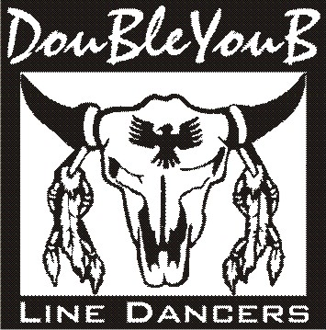
Let It Be

Choreograaf : Rachael McEnaney

Niveau : Intermediate

Dans : 32 tellen, 2 muurs Linedance

Muziek : Let It Be – Katie Stevens.

Intro : 16 tellen

R Fwd Rock, ½ Turn R, L Fwd Rock, ¼ Turn L, Step Fwd R, ½ Chasse Pivot, Full Turn L
1 – 2 & Rock RV voor, breng gewicht terug op LV, stap RV ½ draai rechtsom voor
3 – 4 & Rock LV voor, breng gewicht terug op RV, stap LV ¼ draai linksom voor
5 – 6 & Stap RV voor, stap LV voor, maak ½ draai rechtsom
7 – 8 & Stap LV voor, maak ½ draai linksom en stap RV achter, maak ½ draai linksom en stap LV voor

R Lock Step Fwd, Step L ½ Pivot Turn R, Full Turn Traveling Fwd, ¼ R Doing Basic, R Sweep, Cross R, Side R, Touch
1 & 2 Stap RV voor, lock LV kruis achter RV, stap RV voor
& 3 Stap LV voor, maak ½ draai rechtsom
4 & Maak ½ draai rechtsom en stap LV achter, maak ½ draai rechtsom en stap RV voor
5 – 6 Stap LV ¼ draai rechtsom met grote stap opzij, rock RV achter
& 7 Breng gewicht terug op LV, sweep RV van achter naar voor
& 8 & Stap RV kruis over LV, stap LV opzij, tik RV naast LV

R Nightclub Basic, ¼ Turn R Into L Nightclub Basic, 2x 1/4 Turns L, 1/8 Run R L, R Mambo with Sweep
1 – 2 & Stap RV grote stap opzij, rock LV achter, breng gewicht terug op RV
3 – 4 & Stap LV ¼ draai rechtsom grote stap opzij, rock RV achter, breng gewicht terug op LV
5 & Stap RV ¼ draai linksom achter, stap LV ¼ draai linksom opzij
6 & Stap RV 1/8 draai linksom voor, stap LV voor
7 & 8 Rock RV voor, breng gewicht terug op LV, stap RV achter en sweep LV

Step Back L Sweeping R, Weave Behind with 3/8 Turn R, L Side Rock Cross (Fwd), Full Turn Traveling Fwd
1 – 2 Stap LV achter en sweep RV, stap RV kruis achter LV
& 3 Stap LV 1/8 draai rechtsom opzij, stap RV kruis over LV
& 4 Stap LV 1/8 draai rechtsom opzij, stap RV kruis achter LV
& 5 Stap LV 1/8 draai rechtsom opzij, stap RV kruis over LV
NOTE: tel 2-5: weave met 3/8 draai R-om
6 & 7 Rock LV opzij, breng gewicht terug op RV, stap LV kruis over RV
8 & Stap RV ½ draai linksom achter, stap LV ½ draai linksom voor

Begin Opnieuw

Start again smile ☺ and have fun

